Учреждение образования

«БЕЛОРУССКИЙ ГОСУДАРСТВЕННЫЙ ТЕХНОЛОГИЧЕСКИЙ УНИВЕРСИТЕТ»

Дисциплина «Тестирование программного обеспечения»

**Отчёт по лабораторной работе №3**

Классификация тестирования

Студент: Глухова Д.В.

ФИТ 3 курс 2 группа

Преподаватель: Сухорукова И. Г.

Минск 2025

|  |  |  |  |  |  |  |
| --- | --- | --- | --- | --- | --- | --- |
| **Вид тестирования** | **Краткое определение вида тестирования** | | | **Тестовые примеры** | | |
| По целям тестирования | | | | | | |
| Функциональное тестирование | Тестирование функциональных требований | | | При нажатии на вкладку «Меню» открывается меню блюд. При нажатии на блюдо открывается описание этого блюда, цена, вес. | | |
| Нефункциональное тестирование | | | | | | |
| Пользовательского интерфейса | Тестирование интерфейса ПО на соответствие требованиям (размер, шрифт, цвет и т.д.) | | | Необходимо оценить, сохраняет ли приложение единый стиль в цветах и элементах управления на всех экранах, и корректно ли оно адаптируется под различные устройства. Проверить, используются ли единые цветовые схемы и шрифты во всех разделах приложения, а также сохраняется ли правильность элементов управления (кнопки, иконки, поля ввода). Убедиться, что приложение корректно масштабируется и отображается на экранах различных размеров и разрешений, без искажений и потери функциональности. Оценить, насколько удобно пользоваться приложением на разных устройствах, и не возникают ли проблемы с доступностью элементов интерфейса. | | |
| Удобства использования | Тестирование, направленное на установление степени удобства использования | | | Оценить удобство перемещения между вкладками приложения, интуитивность интерфейса, ясность предназначения элементов и достаточность размеров кнопок и полей ввода. Перемещение между вкладками должно быть плавным и интуитивно понятным. Интерфейс каждой вкладки должен быть логично структурирован, элементы расположены на своих местах. Предназначение каждого элемента интерфейса должно быть ясно без дополнительных пояснений. Размеры кнопок и полей ввода должны быть достаточны для комфортного использования. Оценить скорость выполнения задач, количество ошибок, допущенных пользователем, и субъективную оценку удобства и интуитивности интерфейса. | | |
| Инсталляционное | Тестирование установки, обновления и удаления приложения | | | Проверить наличие инсталлятора приложения, изучить доступные опции во время установки, убедиться в наличии деинсталлятора для удаления приложения, а также проверить создание ярлыка приложения на рабочем столе и в меню "Пуск". Убедиться, что процесс установки интуитивно понятен и не вызывает сложностей. Проверить, какие опции доступны пользователю во время установки (например, выбор директории установки, создание ярлыков, установка дополнительных компонентов). Убедиться, что деинсталлятор корректно удаляет все файлы и записи, связанные с приложением. Проверить, создаются ли ярлыки приложения на рабочем столе и в меню "Пуск" для быстрого доступа. | | |
| Локализации | Тестирование ПО на соответствие лингвистическим, культурным требованиям, а также специфике конкретной страны или региона | | | Необходимо проверить, поддерживает ли приложение несколько языков интерфейса и адаптируются ли единицы измерения в зависимости от региона пользователя. Следует убедиться, что пользователь может легко переключать языки интерфейса в настройках приложения, и что все элементы интерфейса корректно отображаются на выбранном языке. Также важно проверить, что единицы измерения (например, метрическая или имперская система) автоматически меняются в соответствии с региональными настройками пользователя, и что все числовые значения в приложении отображаются корректно с учетом выбранных единиц измерения. | | |
| Производительности  (нагрузочное) | Тестирование работы системы под разными уровнями нагрузки до предельного значения | | | Проверка работы приложения на время отклика страницы с заполненной бд (< 1 c), проверка времени открытия главной страницы после регистрации пользователя с количеством пользователей в базе свыше 1000 | | |
| По сценариям | | | | | | |
| Позитивное | Тестирование, при котором ПО или его элементы реагируют корректно на совершенные действия | | | Необходимо проверить поведение приложения в следующих ситуациях: попытка администратора создать блюдо с корректно заполненными ключевыми полями, попытка пользователя забронировать столик при наличии доступных мест, и поиск блюда с корректными символами в запросе. | | |
| Негативное | Тестирование, направленное на проверку того, что ПО ведет себя должным образом в негативных ситуациях | | | Необходимо проверить поведение приложения в следующих ситуациях: попытка администратора создать блюдо с некорректно заполненными ключевыми полями (отсутствие фото, пустое название), попытка пользователя забронировать столик при отсутствии доступных мест, и поиск блюда с некорректными символами в запросе. | | |
| По уровню тестирования | | | | | |
| Модульное | | | Тестирование, при котором проверяется отдельная часть приложения | Необходимо протестировать модуль каталога блюд: поиск, фильтрацию и сортировку, а также модуль бронирования столов: бронирование и отмену бронирования. Проверить корректность работы поиска блюд по названию, ингредиентам и другим параметрам, убедиться, что фильтрация и сортировка блюд работают правильно и позволяют быстро находить нужные позиции. Протестировать процесс бронирования столов, убедиться, что система корректно обрабатывает запросы на бронирование, учитывает доступность столов и время бронирования. Проверить возможность отмены бронирования и убедиться, что система корректно обрабатывает отмену и освобождает забронированные столы. | |
| Сквозное | | | Тестирование, при котором проверяется система целиком | Необходимо протестировать следующие функции: регистрацию и авторизацию пользователя, бронирование и отмену бронирования столов, проверку поиска блюд и бронирований, изменение профиля пользователя, добавление, изменение и удаление отзывов. Проверить, что регистрация и авторизация проходят успешно, пользователи могут бронировать и отменять бронирования, поиск блюд и бронирований работает корректно, пользователи могут изменять свой профиль, добавлять, изменять и удалять отзывы. Убедиться, что все функции работают стабильно и соответствуют ожиданиям. | |
| Операционное | | | Тестирование системы на удовлетворение всех потребностей пользователя | Необходимо провести комплексное тестирование приложения с точки зрения администратора и пользователя, который ищет определенное блюдо. Для администратора важно проверить функциональность управления каталогом блюд, бронированием столов, отзывами и профилями пользователей. Для пользователя важно убедиться, что он может легко найти интересующее его блюдо, забронировать столик, оставить отзыв и управлять своим профилем. Следует проверить, что администратор может корректно добавлять, изменять и удалять блюда, управлять бронированием столов, модерировать отзывы и управлять профилями пользователей. Пользователь должен иметь возможность легко найти нужное блюдо, забронировать столик на удобное время, оставить отзыв о блюде или ресторане, а также управлять своим профилем. Важно убедиться, что приложение работает стабильно и корректно для обеих ролей. | |
| По степени важности | | | | | |
| Дымовое (smoke) | | | Тестирование только критически важного функционала | Необходимо протестировать взаимодействие приложения с базой данных, включая регистрацию, авторизацию, добавление, изменение и удаление блюд, бронирование и отмену бронирования столов, а также обработку попыток вставки повторяющихся данных. Проверить, что регистрация и авторизация пользователей корректно сохраняют данные в базе данных, что добавление, изменение и удаление блюд отражаются в базе данных, что бронирование и отмена бронирования корректно обновляют данные о доступности столов. Убедиться, что приложение корректно обрабатывает попытки вставки повторяющихся данных, предотвращая дублирование записей и выдавая соответствующие сообщения об ошибках. Проверить целостность и согласованность данных в базе данных после выполнения каждой операции. | |
| Расширенное | | | Тестирование, всей заявленной в требованиях функциональности, в том числе той, у которой низкий приоритет важности | Необходимо протестировать алгоритмы поиска блюд с учетом фильтров и сортировок, чтобы убедиться в их корректной работе и эффективности. Проверить, что поиск по ключевым словам выдает релевантные результаты, соответствующие запросу пользователя. Убедиться, что фильтры (например, по типу кухни, ингредиентам, цене) работают правильно и позволяют сузить результаты поиска до нужных параметров. | |
| По исполнению кода | | | | | |
| Статическое | | | Предполагает, что программный код во время тестирования не будет выполняться | Необходимо провести комплексное тестирование, включающее проверку ясности и корректности требований приложения, а также проверку модулей приложения, в частности, анализ синтаксиса кода. Следует убедиться, что требования к приложению сформулированы четко и однозначно, не содержат противоречий и легко интерпретируются разработчиками и тестировщиками. Проверить, что все функциональные требования соответствуют потребностям пользователей и бизнес-целям приложения. | |
| По разработке тестовых сценариев | | | | | |
| Исследовательское | | | Тестовую документацию составляют по ходу проверки приложения, а не заранее | Необходимо протестировать работу приложения с различными комбинациями сортировки списка блюд, чтобы убедиться в корректности и эффективности алгоритмов сортировки. Проверить, что сортировка по различным критериям (например, по популярности, цене, алфавиту, рейтингу) работает правильно и отображает результаты в заданном порядке. | |
| По исполнителям тестирования | | | | | |
| Альфа-тестирование | | | Тестирование ПО, проводимое на ранней стадии разработки, внутри организации‑разработчика, которое имитирует реальное использование продукта | Необходимо протестировать процесс регистрации и авторизации пользователя, а также корректность переходов между страницами в меню приложения. Проверить, что регистрация пользователя проходит успешно, данные сохраняются корректно, и пользователь может войти в систему с использованием созданных учетных данных. Убедиться, что авторизация пользователя работает корректно, и пользователь получает доступ к соответствующим функциям приложения. | |
| Иные | | | | | |
| Кроссплатформенное | | | Тестирование ПО, при котором проверяется, что тестируемое ПО одинаково корректно работает на разных платформах, под разными операционными системами | Тестирование приложения на операционных системах Linux, MacOS. Меняется ли поведение приложения в зависимости от версии операционной системы (Windows 11, Windows 10) | |
| По хронологии выполнения | | | | | |
| Ре-тест (повторное) | | Проведение повторной проверки, при которой ранее был выявлен дефект и отправлен на исправления с целью проверить, что дефект исправлен | | | Проверить корректность отображения списка забронированных столов сразу после бронирования и исправить регулярные выражения для полей ввода, например, для поля ввода пароля. Проверить, что повторное тестирование подтверждает исправление дефектов и что они больше не воспроизводятся. Убедиться, что список забронированных столов обновляется мгновенно после бронирования и отображается корректно. Проверить, что регулярные выражения для полей ввода работают правильно, обеспечивая корректный ввод данных и предотвращая ошибки. |
| Регрессивное | | Тестирование после внесения изменений в код приложения, для подтверждения факта, что эти изменения не внесли ошибки | | | Необходимо проверить корректность отображения списка блюд после применения сортировки и поиска. Убедиться, что после применения фильтров и поиска список блюд отображается правильно, в соответствии с заданными критериями. |
| По знанию системы | | | | | |
| Тестирование черного ящика | | Метод тестирования ПО, основанный на спецификации, который не предполагает доступа к системе (интерфейс) | | | Необходимо проверить, что после бронирования столика пользователь видит окно с подтверждением успешного бронирования и забронированный столик появляется в списке его бронирований. Убедиться, что окно с подтверждением отображается сразу после бронирования и содержит всю необходимую информацию. |
| По степени автоматизации | | | | | |
| Автоматизированное | | Проверки выполняются с использованием программных средств для выполнения тестовых сценариев | | | Необходимо использовать скрипты для автоматизации тестирования процессов регистрации пользователей и добавления блюд в каталог. Скрипты должны имитировать действия пользователей при регистрации, проверяя корректность заполнения полей, валидацию данных и успешное создание учетной записи. |

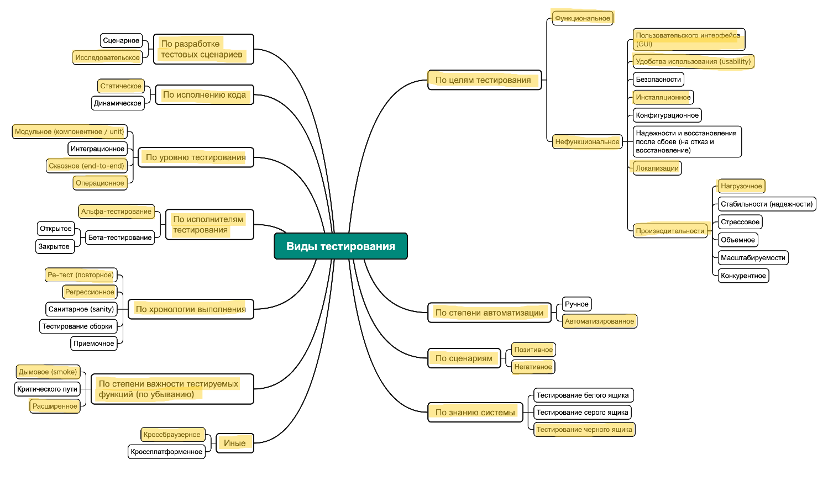

Рисунок 1 – Схема классификации тестирования